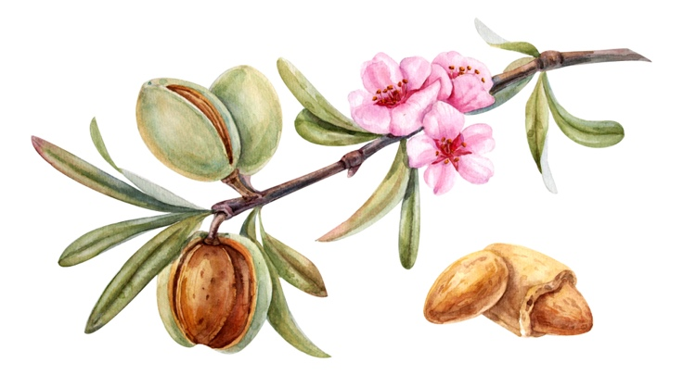

Godsvrucht
Deel twee.

Vasten.
Voor bevrijding en relatie.
Vasten is een onderdeel van Christelijk leven, het is de manier om ons vlees het zwijgen op te leggen en ons geheel op God te richten en ruimte te maken voor leiding van de Heilige Geest. Handelingen 13: 2-3. En terwijl zij de Heere dienden en vasten zei de Heilige Geest.

Maak er een wekelijkse routine van en je zult dichter bij de Heere Jezus zijn. Het maakt je nederig voor God en sterk in je geloof en relatie met Hem. Het is niet een gelovige die de vijand graag wil zien want het vasten breekt kettingen en gebondenheid aan de duisternis. Het kan zijn dat God je openbaringen geeft of een woord. Dit is niet het doel, het doel is om jezelf te verootmoedigen en dichter bij God te komen. Het voordeel van vasten is dat in deze periode alle ruis uit de wereld op een zijspoor gezet wordt wat de relatie verstoort.
Je vast voor Hem, om te bidden tot de Heere Jezus voor bevrijding of herstel. Het is ook een periode om je Bijbel te lezen. Vasten is een middel in de geestelijke strijd. En daar gaat deze uiteenzetting over.
De Heere Jezus heeft zelf aangekondigd dat zijn discipelen zouden vasten nadat Hij van hen weggenomen zou zijn. De dagen zullen echter komen, wanneer de Bruidegom van hen weggenomen zal zijn; dan in die dagen, zullen zij vasten. Lukas 5:35:36. Zo weten we dus dat discipelen van Jezus in deze dagen de dagen na Zijn hemelvaart, waarin wij nu leven, zouden vasten.

Uit de Bijbel weten we dat de apostelen niet altijd de demonen bij mensen konden uit drijven. Deels kwam dit door ongeloof van de apostel en omdat anderen, bepaalde demonen, alleen door vasten en bidden, van de persoon zelf, uitgedreven konden worden.
Markus 9 En Hij zei tegen Hen; Dit soort kan nergens anders door uitgaan dan bidden en vasten. Welke soort het wordt niet vermeld, het belangrijkste is dat er bevrijding mogelijk is. Het is ook in dit geval een kwestie van ons geloof, in de bevrijding en geloof in de hulp en macht van de Heere Jezus. Want voor wie gelooft zijn alle dingen mogelijk. Markus 9:23.

Wanneer en hoe te vasten.
Je kunt beginnen met een dag bijvoorbeeld van zes tot zes. Breidt dit dan langzaam uit naar een driedaagse vast van zes tot zes. Het is ook mogelijk drie dagen te vasten of langer zonder te eten maar wel water te drinken bijvoorbeeld.
Bereid jezelf erop voor door de dag van de vast dit in gebed bij de Heere Jezus te brengen. Doe wat Hij zegt in voorbereiding op de vast. Door je hoofd te oliën en je gezicht te wassen. Mattheus 6:17. Maar u als u vast, zalf dan uw hoofd en was uw gezicht. Verteld het aan niemand. Vasten en het breken van het brood brengen ons dichter bij de Heere Jezus, ze zijn door Hem ingesteld, voor wie hem volgen willen.

